LAB 1
Họ và tên: Hà Chí Hân
Lớp: 11_ĐH_CNPM1
MSSV: 1150080014
Link Youtube: https://www.youtube.com/@chihan0403

I. TỔNG QUAN

1. Mục tiêu
- Giả lập mô hình mạng gồm Client, Server và Attacker; triển khai dịch vụ Telnet và SSH trên Server.
- Sử dụng Wireshark để bắt và phân tích gói tin của phiên Telnet và phiên SSH.
- So sánh mức độ an toàn của hai giao thức dựa trên kết quả thực nghiệm.

2. Kịch bản
Người dùng (Client) kết nối vào máy chủ (Server) trong cùng mạng nội bộ qua Telnet hoặc SSH để đăng nhập và thao tác bằng tài khoản được cấp. Một Attacker nằm trong cùng mạng dùng Wireshark để nghe lén lưu lượng giữa Client và Server, qua đó đánh giá dữ liệu trao đổi có bị lộ hay không.

3. Môi trường thực hành
Theo lưu ý trong tài liệu hướng dẫn, Windows Server 2008 và Cygwin đã lỗi thời nên Server được triển khai bằng Ubuntu Server 26.04.1 LTS – phương án được tài liệu khuyến nghị. Toàn bộ mô hình chạy trên VMware Workstation, các máy nằm chung mạng Host-only VMnet1 (192.168.222.0/24), cô lập với Internet.
Vai trò | Máy | Hệ điều hành | Phần mềm | Địa chỉ IP
Client | Máy thật | Windows 11 | PuTTY 0.85, PuTTYgen, Wireshark 4.6.8 + Npcap 1.88 | 192.168.222.1
Server | Máy ảo lab1-server | Ubuntu Server 26.04.1 LTS | inetutils-telnetd, inetutils-inetd, OpenSSH Server | 192.168.222.129
Attacker | Máy ảo Kali | Kali Linux 2026.2 | Wireshark | 192.168.222.130
Nền tảng ảo hóa | Máy thật | Windows 11 | VMware Workstation 17.5.2 (mạng VMnet1 Host-only) | 192.168.222.0/24

II. THIẾT LẬP MÔI TRƯỜNG

1. Chuẩn bị máy ảo và mạng
- Tạo 2 máy ảo trên VMware Workstation: Kali (Attacker) và Ubuntu Server (Server). Trong quá trình cài đặt, card mạng để chế độ NAT để tải gói phần mềm; sau khi cài xong chuyển sang Custom: VMnet1 (Host-only) để đưa cả 3 máy vào mạng lab khép kín.
- Máy thật đóng vai trò Client, kết nối vào mạng lab qua card "VMware Network Adapter VMnet1" (192.168.222.1).
- Kiểm tra kết nối bằng lệnh ping giữa các máy:
ping 192.168.222.129 (Máy thật → Server)
ping 192.168.222.130 (Máy thật → Attacker)
ping -c 3 192.168.222.129 (Attacker → Server)
ping -c 3 192.168.222.130 (Server → Attacker)

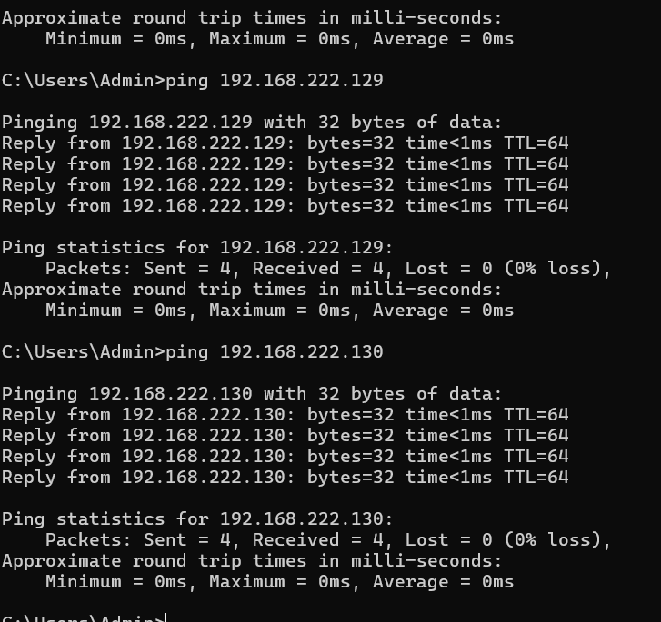
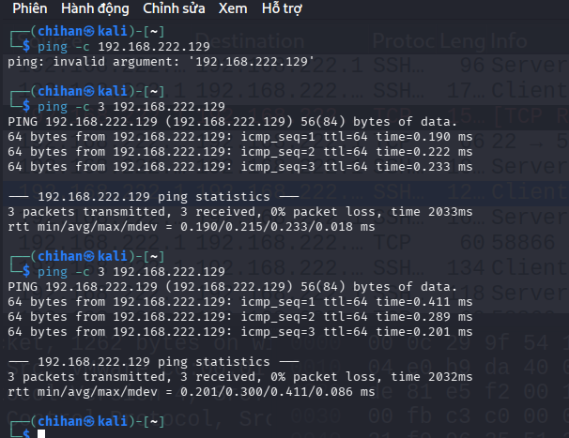
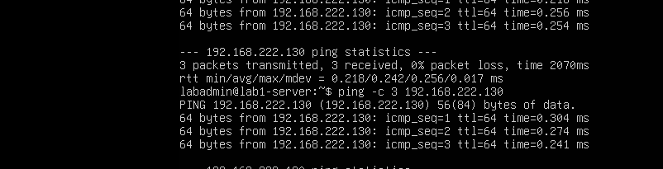
Ghi chú: ping từ máy ảo về máy thật không có phản hồi do Windows Firewall mặc định chặn ICMP Echo Request đến trên card VMnet1 (được xếp vào mạng Public). Điều này không ảnh hưởng bài lab vì Client là bên chủ động kết nối tới Server.

2. Tạo tài khoản trên Server
Trên Ubuntu Server, dùng tài khoản quản trị labadmin để tạo tài khoản thực hành với username là tên sinh viên và mật khẩu là MSSV:
sudo adduser chihan
id chihan

Tài khoản quản trị labadmin được tách riêng với tài khoản thực hành để việc đổi mật khẩu tài khoản lab ở các bước sau không ảnh hưởng quyền quản trị, đồng thời thông tin bị bắt trong Wireshark chỉ là tài khoản thực hành.

3. Cài đặt và bật dịch vụ Telnet
Trên Ubuntu, Telnet Server được cung cấp bởi gói inetutils-telnetd và chạy thông qua superserver inetd:
sudo apt update
sudo apt install -y inetutils-telnetd inetutils-inetd

Sau khi cài đặt, cổng 23 chưa được mở. Kiểm tra file cấu hình /etc/inetd.conf cho thấy dòng khai báo dịch vụ telnet đang bị vô hiệu hóa (có tiền tố #<off>#):
#<off># telnet stream tcp nowait root /usr/sbin/tcpd /usr/sbin/telnetd

Bật lại dịch vụ bằng cách bỏ tiền tố và khởi động lại inetd, sau đó kiểm tra cổng:
sudo sed -i 's/^#<off># telnet/telnet/' /etc/inetd.conf
sudo systemctl restart inetutils-inetd
ss -ltn | grep -E ':23|:22'

Kết quả: có dòng LISTEN 0.0.0.0:23, dịch vụ Telnet đã sẵn sàng. Trên Ubuntu không có nhóm TelnetClients như Windows Server (Hình 5 của tài liệu); mọi tài khoản Linux hợp lệ đều có thể đăng nhập Telnet.

4. Cài đặt SSH Server
Ubuntu Server dùng OpenSSH thay cho Cygwin (bước ssh-host-config của Windows Server 2008 không còn cần thiết):
sudo apt install -y openssh-server
sudo systemctl enable --now ssh
ss -ltn | grep ':22'

Ở lần khởi động đầu tiên, Ubuntu tự sinh các cặp khóa host (RSA, ECDSA, ED25519) tại /etc/ssh/. Fingerprint của khóa host ED25519 của Server:
SHA256:quy/5Ov3+B2pZXM/5XqmoQfjIkPuZotdx4eH+A2qFJ8 root@lab1-server

III. BẮT GÓI TIN KHI SỬ DỤNG TELNET

1. Bật Wireshark trên máy Attacker
Trên Kali, chạy Wireshark với quyền root và bắt gói trên card eth0 (card nối vào VMnet1). Đồng thời chạy Wireshark trên máy Client (card VMware Network Adapter VMnet1) để đối chiếu kết quả giữa hai vị trí bắt gói.
sudo wireshark

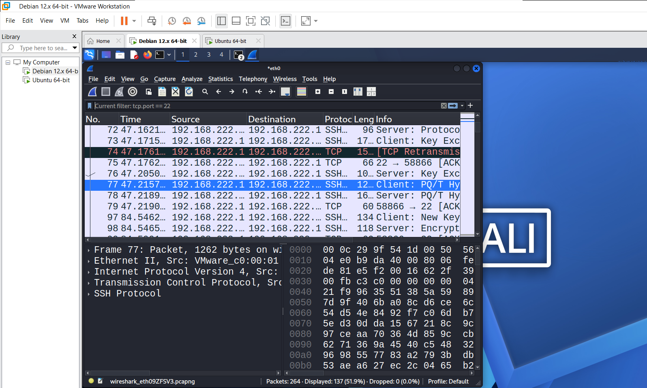2. Đăng nhập Telnet từ Client
Trên máy Client, dùng PuTTY 0.85: Host Name = 192.168.222.129, Connection type = Telnet, Port = 23. Đăng nhập tài khoản chihan / MSSV, sau đó thực hiện một số thao tác cơ bản:
pwd
ls -la
mkdir test
ls
exit

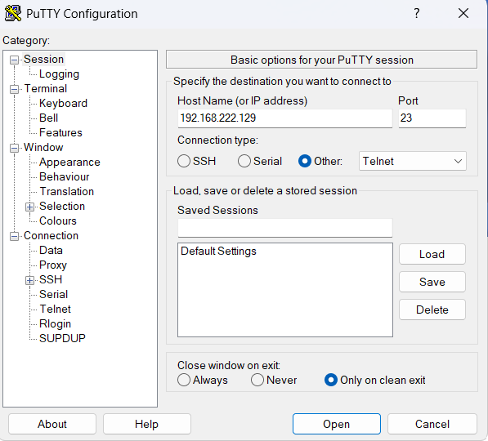
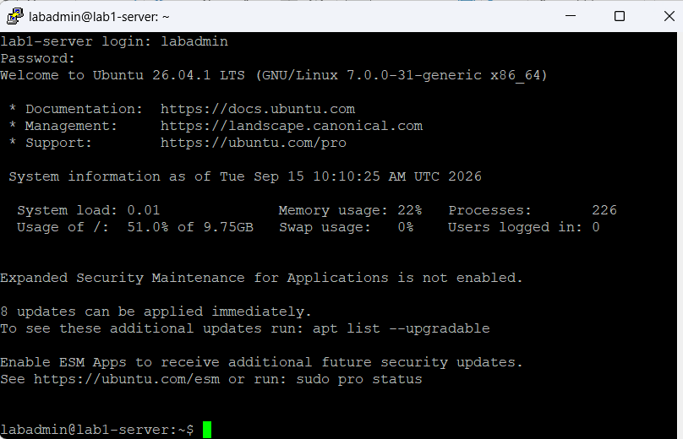

3. Phân tích gói tin Telnet
Dừng bắt gói, dùng display filter tcp.port == 23 để lọc phiên Telnet, sau đó chọn Analyze → Follow → TCP Stream để xem toàn bộ nội dung phiên.
Kết quả quan sát:
- Toàn bộ nội dung phiên hiển thị dưới dạng văn bản đọc được (plaintext): lời chào của Server (tên hệ điều hành, hostname), dấu nhắc login, mật khẩu, các lệnh đã gõ và kết quả trả về.
- Username xuất hiện dạng ký tự lặp đôi (ví dụ "cchhiihhaann") vì Client gửi từng ký tự lên Server và Server gửi lại (echo) đúng ký tự đó để hiển thị trên màn hình; Follow TCP Stream ghép cả hai chiều nên mỗi ký tự xuất hiện hai lần.
- Mật khẩu xuất hiện một lần, liền mạch, vì Server không echo mật khẩu – nhưng mật khẩu vẫn nằm nguyên văn trong gói tin Client gửi đi.
- Mỗi ký tự người dùng gõ thường được gửi trong một gói TCP riêng, nên có thể xem từng gói để khôi phục chính xác chuỗi đã nhập.

IV. BẮT GÓI TIN KHI SỬ DỤNG SSH

1. Chuẩn bị
Đổi mật khẩu tài khoản chihan về MSSV như ở phần Telnet. Trên Server hiển thị fingerprint khóa host để đối chiếu khi kết nối lần đầu:
sudo passwd chihan
ssh-keygen -lf /etc/ssh/ssh_host_ed25519_key.pub

Bật lại Wireshark trên Kali (eth0) và trên Client (VMnet1).

2. Đăng nhập SSH từ Client
Trên PuTTY: Host Name = 192.168.222.129, Connection type = SSH, Port = 22. Ở lần kết nối đầu tiên, PuTTY hiển thị cảnh báo "PuTTY Security Alert" kèm fingerprint khóa host của Server. Fingerprint trên PuTTY được so sánh với kết quả lệnh ssh-keygen trên Server; hai chuỗi trùng khớp nên chọn Accept. Sau đó đăng nhập chihan / MSSV và thực hiện các lệnh tương tự phần Telnet.

3. Phân tích gói tin SSH
Dừng bắt gói, lọc bằng tcp.port == 22 và mở Follow → TCP Stream. Kết quả quan sát:
- Phần đầu phiên còn đọc được: chuỗi định danh phiên bản của hai bên (SSH-2.0-PuTTY_… của Client và SSH-2.0-OpenSSH_… Ubuntu của Server), tiếp theo là gói Key Exchange Init liệt kê các thuật toán trao đổi khóa, khóa host, mã hóa, MAC và nén mà mỗi bên hỗ trợ.
- Trong gói trả lời trao đổi khóa, Server gửi khóa host công khai và chữ ký – phần này cũng quan sát được.
- Sau gói New Keys, toàn bộ dữ liệu hiển thị là chuỗi ký tự ngẫu nhiên (Wireshark ghi nhận là Encrypted packet). Không tìm thấy username, mật khẩu, lệnh hay kết quả lệnh ở dạng đọc được.
- Wireshark vẫn thấy địa chỉ IP, cổng, cờ TCP, thời điểm, kích thước và số lượng gói tin.

4. So sánh kết quả Telnet và SSH
Tiêu chí | Telnet (TCP/23) | SSH (TCP/22)
Username | Đọc được | Không đọc được
Mật khẩu | Đọc được nguyên văn | Không đọc được
Lệnh và kết quả lệnh | Đọc được toàn bộ | Không đọc được
IP, cổng, thời điểm, kích thước gói | Quan sát được | Quan sát được
Thông tin phiên bản phần mềm | Lời chào đăng nhập của hệ điều hành | Chuỗi định danh phiên bản SSH
Xác thực Server với Client | Không có | Có (khóa host, fingerprint)

V. TRẢ LỜI CÂU HỎI

Câu 1. Telnet và SSH là gì và được ứng dụng trong trường hợp nào?
Telnet (Teletype Network, RFC 854) là giao thức tầng ứng dụng theo mô hình client–server, cho phép người dùng mở một phiên dòng lệnh (terminal) từ xa trên máy chủ thông qua TCP cổng 23. Telnet định nghĩa một thiết bị đầu cuối ảo (NVT) và cơ chế thương lượng tùy chọn (IAC WILL/WONT/DO/DONT), còn dữ liệu – kể cả tên đăng nhập và mật khẩu – được truyền nguyên văn, không mã hóa.
Ứng dụng của Telnet hiện nay: quản trị thiết bị cũ hoặc thiết bị nhúng chưa hỗ trợ SSH trong mạng quản trị cô lập; môi trường thử nghiệm, học tập; kiểm tra nhanh một cổng TCP có mở hay không và thử nghiệm thủ công các giao thức dạng văn bản (SMTP, HTTP, POP3).
SSH (Secure Shell, RFC 4251–4254) là giao thức truy cập từ xa an toàn chạy trên TCP cổng 22, gồm ba lớp: lớp vận chuyển (trao đổi khóa, xác thực Server, mã hóa và bảo toàn dữ liệu), lớp xác thực người dùng và lớp kết nối (ghép nhiều kênh trên một phiên).
Ứng dụng của SSH: quản trị máy chủ Linux/Unix, thiết bị mạng, máy chủ Windows (OpenSSH); truyền file an toàn (SCP, SFTP); chuyển tiếp cổng và tạo đường hầm (port forwarding, SOCKS proxy); xác thực với hệ thống quản lý mã nguồn (Git qua SSH); tự động hóa vận hành (Ansible, script triển khai).

Câu 2. So sánh Telnet và SSH
Tiêu chí | Telnet | SSH
Cổng mặc định | TCP 23 | TCP 22
Mã hóa dữ liệu | Không – truyền plaintext | Có – mã hóa đối xứng với khóa phiên sinh từ trao đổi khóa Diffie-Hellman/ECDH
Bảo toàn dữ liệu | Không (chỉ có checksum TCP, không chống sửa đổi có chủ đích) | Có – MAC hoặc mã hóa có xác thực (AEAD), kèm số thứ tự gói
Xác thực Server | Không | Có – bằng khóa host và fingerprint
Xác thực người dùng | Username/mật khẩu truyền nguyên văn | Mật khẩu trong kênh mã hóa, khóa công khai, chứng chỉ, Kerberos/GSSAPI, xác thực đa yếu tố
Chống nghe lén, MITM | Không | Có (với điều kiện kiểm tra khóa host)
Tính năng bổ sung | Chỉ phiên terminal | SFTP/SCP, chuyển tiếp cổng, tunnel, chuyển tiếp agent
Chi phí xử lý | Rất thấp | Cao hơn do mã hóa (không đáng kể với phần cứng hiện nay)
Mức độ khuyến nghị | Không dùng trên mạng không tin cậy | Tiêu chuẩn cho quản trị từ xa
Kết quả trong bài lab | Đọc được username, mật khẩu, lệnh | Chỉ thấy thông tin bắt tay, nội dung đã mã hóa

Câu 3. Cách đăng nhập SSH ngoài username và mật khẩu – demo minh họa
Ngoài mật khẩu, SSH hỗ trợ các phương thức xác thực: xác thực bằng khóa công khai (public key), chứng chỉ SSH do một CA nội bộ ký, Kerberos/GSSAPI trong môi trường Active Directory, keyboard-interactive kết hợp mã OTP (xác thực đa yếu tố), và khóa bảo mật phần cứng FIDO2/U2F (loại khóa sk-ssh-ed25519).
Demo xác thực bằng khóa công khai với PuTTY:
Bước 1 – Tạo cặp khóa trên Client bằng PuTTYgen: bấm Generate, di chuột để tạo độ ngẫu nhiên, lưu khóa bí mật thành file chihan.ppk (lưu ngoài repository), sao chép khóa công khai trong ô "Public key for pasting into OpenSSH authorized_keys file".
Bước 2 – Đưa khóa công khai lên Server: đăng nhập SSH bằng mật khẩu và thêm khóa công khai vào file authorized_keys của tài khoản chihan, đặt quyền truy cập chặt chẽ:
mkdir -p ~/.ssh && chmod 700 ~/.ssh
echo "<khóa công khai>" >> ~/.ssh/authorized_keys
chmod 600 ~/.ssh/authorized_keys

Bước 3 – Đăng nhập bằng khóa: trong PuTTY chọn Connection → SSH → Auth → Credentials, trỏ tới file chihan.ppk, rồi kết nối tới 192.168.222.129 cổng 22. PuTTY hiển thị "Authenticating with public key" và đăng nhập thành công mà không cần nhập mật khẩu.

Câu 4. Khác biệt giữa Telnet và SSH dưới góc độ bảo mật (Confidentiality, Integrity, Authentication)
Cần phân biệt hai khía cạnh: bảo mật thông tin xác thực (username, mật khẩu, khóa) và bảo mật kênh truyền (toàn bộ dữ liệu phiên). Telnet không bảo vệ cả hai; SSH bảo vệ kênh truyền trước, rồi mới thực hiện xác thực người dùng bên trong kênh đã được bảo vệ.
Tính bí mật (Confidentiality):
- Telnet không mã hóa. Kết quả thực nghiệm cho thấy bất kỳ ai bắt được gói tin đều đọc được username, mật khẩu, lệnh và kết quả lệnh.
- SSH thiết lập khóa phiên bằng trao đổi khóa Diffie-Hellman/ECDH (khóa tạm thời, không truyền qua mạng), sau đó mã hóa toàn bộ dữ liệu bằng thuật toán đối xứng như AES-GCM hoặc ChaCha20-Poly1305. Trong thực nghiệm, sau gói New Keys chỉ còn Encrypted packet. Do khóa phiên là tạm thời, SSH còn có tính bí mật chuyển tiếp (forward secrecy): lộ khóa host sau này cũng không giải mã được các phiên đã bắt trước đó.
Tính toàn vẹn (Integrity):
- Telnet chỉ dựa vào checksum của TCP, vốn chỉ phát hiện lỗi truyền ngẫu nhiên. Kẻ tấn công ở vị trí trung gian có thể sửa nội dung hoặc chèn lệnh vào phiên (TCP session hijacking) mà hai bên không phát hiện.
- SSH gắn mã xác thực thông điệp (HMAC-SHA2) hoặc dùng mã hóa có xác thực (AEAD) cho từng gói, kèm số thứ tự gói. Gói bị sửa, chèn, phát lại hay đảo thứ tự đều bị phát hiện và kết nối bị ngắt.
Xác thực (Authentication):
- Telnet không xác thực Server: Client không có cách nào biết mình đang nói chuyện với Server thật hay máy giả mạo. Người dùng được xác thực bằng mật khẩu gửi nguyên văn, nên mật khẩu bị lộ ngay khi bị nghe lén và có thể dùng lại (replay) để đăng nhập.
- SSH xác thực Server trước: Server ký dữ liệu trao đổi khóa bằng khóa host bí mật, Client kiểm tra bằng khóa host công khai đã biết (fingerprint). Sau đó người dùng mới được xác thực trong kênh đã mã hóa, bằng mật khẩu hoặc tốt hơn là bằng khóa công khai, nơi không có bí mật nào được truyền qua mạng.

Câu 5. Thông tin của phiên Telnet bị quan sát hoặc khôi phục – so sánh với SSH
Với phiên Telnet, từ file bắt gói có thể quan sát và khôi phục:
- Địa chỉ IP, địa chỉ MAC, cổng nguồn/đích (cổng tạm của Client → cổng 23 của Server), quá trình bắt tay TCP và thời điểm kết nối.
- Quá trình thương lượng tùy chọn Telnet ở đầu phiên: Server gửi các lệnh IAC như FF FB 25 (WILL AUTHENTICATION), FF FB 26 (WILL ENCRYPT), FF FD 18 (DO TERMINAL-TYPE), FF FD 20 (DO TERMINAL-SPEED). Dù Server đề nghị tùy chọn mã hóa, PuTTY không hỗ trợ nên phiên vẫn truyền plaintext.
- Lời chào của hệ thống (phiên bản Ubuntu, hostname lab1-server) – thông tin giúp kẻ tấn công biết hệ điều hành đích.
- Username (dạng ký tự lặp đôi do cơ chế echo), mật khẩu (nguyên văn), toàn bộ lệnh đã gõ (pwd, ls -la, mkdir test…) và kết quả trả về (cấu trúc thư mục, file).
Nói cách khác, kẻ tấn công khôi phục được toàn bộ phiên làm việc và có ngay thông tin đăng nhập hợp lệ.
Với phiên SSH, chỉ quan sát được thông tin tầng mạng (IP, cổng, thời điểm, kích thước gói), chuỗi phiên bản phần mềm, danh sách thuật toán và khóa host công khai trong giai đoạn trao đổi khóa. Username, mật khẩu, lệnh và kết quả đều nằm trong các Encrypted packet, không đọc được.

Câu 6. Vì sao mật khẩu dài và phức tạp không khắc phục được điểm yếu của Telnet?
Độ dài và độ phức tạp của mật khẩu chỉ chống lại tấn công đoán mật khẩu: vét cạn (brute force), tấn công từ điển hay dò mật khẩu phổ biến. Điểm yếu của Telnet lại nằm ở kênh truyền: mật khẩu được gửi nguyên văn qua mạng, nên kẻ nghe lén không cần đoán mà chỉ việc đọc.
Kết quả thực nghiệm chứng minh điều này: sau khi đổi sang mật khẩu hơn 10 ký tự gồm chữ hoa, chữ thường, số và ký tự đặc biệt, Follow TCP Stream của lần bắt gói thứ hai vẫn hiển thị mật khẩu mới đầy đủ, chính xác từng ký tự và dễ đọc như mật khẩu đơn giản. Thời gian để kẻ tấn công có được mật khẩu không thay đổi.
Ngoài ra, mật khẩu bắt được có thể dùng lại ngay để đăng nhập (replay), và nếu người dùng dùng chung mật khẩu cho nhiều hệ thống thì các hệ thống đó cũng bị ảnh hưởng. Như vậy, đây là vấn đề bảo mật kênh truyền chứ không phải vấn đề chất lượng mật khẩu; biện pháp đúng là thay Telnet bằng giao thức có mã hóa như SSH.

Câu 7. Khi dùng SSH, Wireshark còn quan sát được gì? Rủi ro từ metadata
Dù nội dung phiên đã được mã hóa, Wireshark vẫn quan sát được:
- Địa chỉ IP và MAC của Client và Server, cổng nguồn và cổng đích 22.
- Thời điểm bắt đầu, thời lượng phiên, số lượng, kích thước và hướng của từng gói tin.
- Chuỗi định danh phiên bản: SSH-2.0-PuTTY_… (phần mềm Client) và SSH-2.0-OpenSSH_… Ubuntu (phiên bản OpenSSH và bản phân phối của Server).
- Danh sách thuật toán trao đổi khóa, mã hóa, MAC mà mỗi bên hỗ trợ (Key Exchange Init) và khóa host công khai của Server.
Rủi ro từ các metadata này:
- Nhận diện phần mềm và phiên bản: kẻ tấn công biết Server chạy OpenSSH phiên bản nào trên Ubuntu để tìm lỗ hổng tương ứng (ví dụ lỗ hổng regreSSHion CVE-2024-6387 ảnh hưởng nhiều phiên bản OpenSSH).
- Lập bản đồ hệ thống: biết máy nào là máy quản trị (Client) và máy nào là máy chủ quan trọng, từ đó chọn mục tiêu tấn công có giá trị cao.
- Phân tích lưu lượng: thời điểm và thời lượng phiên cho biết lịch làm việc của quản trị viên. Với phiên tương tác, mỗi phím gõ có thể sinh ra một gói tin; khoảng thời gian giữa các gói có thể bị dùng để suy đoán độ dài hoặc nhịp gõ (keystroke timing). Các phiên bản OpenSSH mới đã bổ sung cơ chế làm nhiễu thời gian gõ phím để giảm rủi ro này.
- Nhận diện thuật toán yếu: nếu danh sách thuật toán còn chứa thuật toán cũ, kẻ tấn công biết để thử tấn công hạ cấp.
- Khóa host công khai giúp nhận diện duy nhất một Server qua nhiều lần quan sát, kể cả khi đổi địa chỉ IP.

Câu 8. Vai trò của host key – rủi ro khi chấp nhận mà không kiểm tra
Host key là cặp khóa bất đối xứng dài hạn của Server (trong bài lab là khóa ED25519 tại /etc/ssh/ssh_host_ed25519_key). Trong quá trình trao đổi khóa, Server dùng khóa host bí mật ký lên giá trị băm của phiên trao đổi khóa; Client dùng khóa host công khai để kiểm tra chữ ký. Nhờ đó Client xác thực được mình đang kết nối tới đúng Server – chỉ Server thật mới có khóa bí mật tương ứng. Fingerprint là giá trị băm (SHA256) của khóa host công khai, dạng ngắn gọn để con người so sánh.
Ở lần kết nối đầu tiên, Client chưa biết khóa host của Server nên PuTTY yêu cầu người dùng xác nhận (mô hình tin cậy lần đầu – Trust On First Use). Sau khi chấp nhận, PuTTY lưu khóa vào registry và tự động so sánh ở các lần kết nối sau; nếu khóa thay đổi, PuTTY sẽ cảnh báo.
Trong bài lab, fingerprint PuTTY hiển thị được đối chiếu với kết quả lệnh ssh-keygen -lf trên Server (SHA256:quy/5Ov3+B2pZXM/5XqmoQfjIkPuZotdx4eH+A2qFJ8) trước khi chấp nhận.
Nếu người dùng chấp nhận khóa host mà không kiểm tra: một Attacker trong cùng mạng (như máy Kali trong mô hình) có thể dùng ARP spoofing hoặc DNS spoofing để chen vào giữa, giả làm Server và gửi khóa host của chính mình. Client chấp nhận khóa giả, thiết lập kênh mã hóa với Attacker; Attacker giải mã, đọc được mật khẩu và mọi lệnh, rồi mở một kết nối khác tới Server thật để chuyển tiếp (tấn công Man-in-the-Middle). Khi đó mã hóa của SSH không còn tác dụng vì người dùng đã mã hóa dữ liệu gửi thẳng cho kẻ tấn công. Khóa giả còn được lưu lại như khóa tin cậy, và khi người dùng kết nối tới Server thật về sau, cảnh báo đổi khóa có thể bị hiểu nhầm hoặc bị bỏ qua.

Câu 9. Vì sao Attacker cùng mạng chưa chắc bắt được toàn bộ lưu lượng unicast? Cần điều kiện gì?
Mạng LAN hiện đại dùng switch thay cho hub. Switch học địa chỉ MAC trên từng cổng (bảng MAC/CAM) và chỉ chuyển một khung unicast tới đúng cổng có MAC đích. Vì vậy máy thứ ba nối vào cổng khác chỉ nhận được lưu lượng broadcast, multicast, unicast chưa biết đích và lưu lượng gửi cho chính nó. Việc bật chế độ promiscuous trên card mạng của Attacker không giúp ích nếu khung tin không bao giờ được switch gửi tới cổng đó. Switch ảo của các nền tảng ảo hóa (vSwitch) cũng hoạt động theo nguyên tắc tương tự, tùy cấu hình có cho phép chế độ promiscuous hay không.
Để quan sát được lưu lượng unicast giữa hai máy khác, trong thực tế cần một trong các điều kiện hoặc kỹ thuật sau:
- Port mirroring (SPAN/RSPAN) trên switch: sao chép lưu lượng của cổng hoặc VLAN cần giám sát sang cổng của máy phân tích – cách hợp lệ thường dùng cho IDS/giám sát.
- Network TAP: thiết bị phần cứng đặt trên đường truyền để sao chép toàn bộ lưu lượng.
- Cho phép chế độ promiscuous trên switch ảo (ví dụ port group của VMware vSphere) hoặc dùng hub.
- Bắt gói trực tiếp tại một đầu cuối (Client, Server) hoặc tại router/gateway mà lưu lượng đi qua.
- Kỹ thuật tấn công: ARP spoofing/ARP poisoning để chuyển hướng lưu lượng qua máy Attacker (MITM); MAC flooding làm tràn bảng CAM khiến switch phát tràn khung tin ra mọi cổng; DHCP spoofing để tự làm gateway giả.
Biện pháp phòng chống tương ứng: Dynamic ARP Inspection, DHCP Snooping, Port Security giới hạn số MAC mỗi cổng, 802.1X và quan trọng nhất là mã hóa lưu lượng (SSH) để dữ liệu có bị bắt cũng không đọc được.

Câu 10. Phương thức xác thực an toàn hơn username/password – nguyên lý public-key authentication
SSH hỗ trợ xác thực bằng khóa công khai, chứng chỉ SSH, Kerberos/GSSAPI và khóa bảo mật phần cứng FIDO2; trong đó xác thực bằng khóa công khai là phổ biến nhất.
Nguyên lý hoạt động:
- Người dùng tạo một cặp khóa bất đối xứng (ví dụ Ed25519): khóa bí mật được giữ trên Client (có thể bảo vệ bằng passphrase), khóa công khai được đặt vào file ~/.ssh/authorized_keys của tài khoản trên Server.
- Sau khi kênh SSH đã được mã hóa và Server đã được xác thực bằng khóa host, Client thông báo muốn đăng nhập bằng khóa công khai nào. Server kiểm tra khóa đó có trong authorized_keys hay không.
- Client dùng khóa bí mật ký lên một khối dữ liệu có chứa định danh phiên (session identifier – giá trị băm duy nhất của phiên trao đổi khóa hiện tại).
- Server dùng khóa công khai để kiểm tra chữ ký. Chữ ký hợp lệ chứng minh Client đang giữ khóa bí mật tương ứng, và người dùng được đăng nhập.
Ưu điểm so với mật khẩu:
- Không có bí mật nào được truyền qua mạng: khóa bí mật không bao giờ rời khỏi Client, Server chỉ lưu khóa công khai. Lộ file authorized_keys hay Server bị xâm nhập cũng không làm lộ bí mật của người dùng.
- Chữ ký gắn với định danh phiên nên không thể phát lại (replay) ở phiên khác; kẻ MITM không thể chuyển tiếp chữ ký sang một phiên khác với Server thật.
- Gần như không thể vét cạn: khóa Ed25519 có độ an toàn tương đương khoảng 128 bit, vượt xa mật khẩu do con người đặt; loại bỏ nguy cơ mật khẩu yếu, dùng chung mật khẩu.
- Cho phép tắt hoàn toàn đăng nhập bằng mật khẩu trên Server, chặn tấn công dò mật khẩu tự động.
- Thuận tiện cho tự động hóa (script, Ansible, Git) và quản lý tập trung: thu hồi quyền chỉ cần xóa một dòng trong authorized_keys; có thể giới hạn từng khóa theo địa chỉ nguồn hoặc lệnh được phép.
Lưu ý: khóa bí mật phải được bảo vệ (đặt passphrase, không đưa lên kho mã nguồn công khai, dùng agent như Pageant), vì ai có file khóa bí mật không có passphrase sẽ đăng nhập được với quyền của người dùng.

Câu 11. Đề xuất các biện pháp hardening cho SSH trong hệ thống thực tế
- Chỉ cho phép xác thực bằng khóa, tắt mật khẩu (PasswordAuthentication no, KbdInteractiveAuthentication no, PubkeyAuthentication yes): loại bỏ tấn công vét cạn và dò mật khẩu, mật khẩu không còn là yếu tố bị đánh cắp.
- Cấm đăng nhập trực tiếp bằng root (PermitRootLogin no): kẻ tấn công phải biết cả tên tài khoản thường và vượt qua sudo; mọi thao tác đặc quyền được ghi log theo từng người.
- Giới hạn người dùng được phép đăng nhập (AllowUsers hoặc AllowGroups): thu hẹp bề mặt tấn công, tài khoản dịch vụ hay tài khoản bị lãng quên không đăng nhập được.
- Giới hạn truy cập mạng: firewall chỉ cho phép cổng 22 từ dải mạng quản trị, không công khai SSH ra Internet, truy cập qua VPN hoặc bastion host (jump server): kẻ tấn công bên ngoài không tiếp cận được dịch vụ.
- Chống dò mật khẩu và giới hạn phiên: MaxAuthTries 3, LoginGraceTime 30, kết hợp Fail2ban tự động chặn IP đăng nhập sai nhiều lần; ClientAliveInterval/ClientAliveCountMax để tự ngắt phiên bỏ quên.
- Cấu hình thuật toán mạnh và cập nhật thường xuyên: chỉ giữ các thuật toán hiện đại (curve25519/mlkem768x25519, chacha20-poly1305, aes-gcm, HMAC-SHA2 ETM), cập nhật OpenSSH để vá lỗ hổng (như CVE-2024-6387): chống tấn công hạ cấp và khai thác lỗ hổng đã biết.
- Xác thực đa yếu tố: khóa SSH kết hợp mã OTP hoặc khóa FIDO2: lộ một yếu tố vẫn chưa đủ để đăng nhập.
- Tắt các tính năng không dùng (X11Forwarding no, AllowTcpForwarding no, AllowAgentForwarding no): tránh bị lợi dụng làm đường hầm vượt tường lửa.
- Ghi log và giám sát (LogLevel VERBOSE, đẩy log về hệ thống tập trung/SIEM): phát hiện sớm hành vi bất thường và phục vụ điều tra.
- Quản lý khóa host: phân phối trước fingerprint cho người dùng, dùng chứng chỉ host SSH hoặc bản ghi SSHFP: chống MITM ở lần kết nối đầu tiên.
Ví dụ cấu hình trên Ubuntu (tạo file /etc/ssh/sshd_config.d/99-hardening.conf):
PermitRootLogin no
PasswordAuthentication no
KbdInteractiveAuthentication no
PubkeyAuthentication yes
AllowUsers chihan
MaxAuthTries 3
LoginGraceTime 30
ClientAliveInterval 300
ClientAliveCountMax 2
X11Forwarding no
AllowTcpForwarding no
LogLevel VERBOSE

Kiểm tra cú pháp và áp dụng (giữ phiên SSH hiện tại mở cho tới khi thử đăng nhập lại thành công):
sudo sshd -t
sudo systemctl reload ssh
sudo ufw allow from 192.168.222.0/24 to any port 22 proto tcp

Việc đổi cổng SSH khác 22 chỉ giảm bớt lưu lượng quét tự động, không phải biện pháp bảo mật thực sự nên chỉ dùng như lớp bổ sung.

